*Петухова Марина Михайловна,*

*учитель математики*

*КОГОБУ СШ с УИОП пгтт Юрья*

**Функциональная грамотность на уроках математики в 5 классе: от теории к практике**

**Аннотация**

В статье подробно рассматривается методика формирования функциональной грамотности на уроках математики в 5 классе. Автор предлагает системный подход, включающий теоретические основы, практические задания и пример разработки урока в формате деловой игры. Материал содержит конкретные примеры задач, направленных на развитие у учащихся умения применять математические знания в реальной жизни. Статья адресована учителям математики, методистам и всем, кто интересуется современными подходами в преподавании.

**Теоретические аспекты функциональной грамотности**

Федеральные государственные образовательные стандарты делают особый акцент на формировании функциональной грамотности учащихся. Под этим понятием подразумевается способность человека использовать полученные знания и умения для решения практических задач в различных сферах жизни. Математика, как один из базовых школьных предметов, играет ключевую роль в этом процессе.

В 5 классе учащиеся начинают осваивать более сложные математические концепции, такие как десятичные дроби, проценты, пропорции. Однако без понимания, как эти знания применяются в реальной жизни, обучение становится формальным. Задача учителя — показать связь между математикой и повседневными ситуациями, такими как расчет бюджета, планирование покупок или ремонт квартиры.

На уроках математики в 5 классе ученики изучают различные темы, которые помогают им развивать функциональную грамотность. Например, они учатся: выполнять арифметические действия с натуральными числами, дробями и десятичными дробями; решать текстовые задачи; работать с таблицами и графиками; измерять величины и работать с единицами измерения.

Функциональная грамотность в математике — это не просто умение решать задачи из учебника, а способность применять математические методы в реальных жизненных ситуациях. Она включает несколько ключевых компонентов: математическую грамотность, финансовую грамотность, а также пространственное мышление, логику и анализ.

Для формирования этих навыков важно использовать задания, которые моделируют реальные ситуации. Например, вместо абстрактных задач на сложение дробей можно предложить ученикам рассчитать стоимость продуктов в магазине или количество материалов для ремонта.

Можно формировать функциональную грамотность неявно, так как при учении различных тем в 5 классе мы постоянно сталкиваемся с заданиями, формирующими математическую грамотность. В учебнике Виленкина (новой версии) есть таблицы, много текстовых задач, при решении которых ребёнок попадает в разные ситуации, требующие решения. Или явно: там после каждой темы есть рубрика «Применяем математику». В которой даны конкретные практические задачи на применение математики. А в планировании предусмотрены практические работы.

**Практические задания для развития функциональной грамотности**

Ниже приведены примеры задач, которые помогают учащимся увидеть практическую ценность математики.

1. Задача с практическим содержанием: в магазине продаются яблоки по цене 50 рублей за килограмм. Ученик хочет купить 2 кг яблок. Сколько денег ему нужно заплатить?

Задачи, в которых нужно рассчитать стоимость покупки с учётом скидки или акции. В магазине проводится акция: Если покупаешь две футболки, то вторая продаётся за полцены. Цена футболки 600 рублей. Какой будет цена футболки, если Петя купит 2 футболки?

1. Расчёт времени: ученик планирует поездку на велосипеде и хочет рассчитать, сколько времени ему потребуется, чтобы преодолеть расстояние в 25 км, если его скорость 12 км/ч. Рассчитать время, необходимое для поездки, учитывая возможные остановки.
2. Измерение и сравнение величин: ученику нужно измерить длину и ширину комнаты, чтобы рассчитать её площадь. Найти площадь другой (других) комнаты в доме и сравнить площадь своей комнаты с площадью других комнат в доме или квартире.
3. Проценты и скидки: это задачи, в которых ученику нужно рассчитать сумму скидки и итоговую стоимость товара. Представьте, что вы собираетесь купить товар стоимостью 1000 рублей, а на него действует скидка 20%. Сколько вы сэкономите и сколько нужно будет заплатить после скидки?

Это могут быть таблицы:

|  |  |  |  |
| --- | --- | --- | --- |
| Товар | Цена (руб) | Скидка(%) | Стоимость со скидкой |
| яблоки | 135 | 10 |  |
| молоко | 75 | 5 |  |
| хлеб | 42 | 0 |  |
| Итого |  |  |  |

1. Задачи на пропорции: в рецепте указано, что для приготовления блюда нужно 2 стакана муки и 1 стакан молока. Сколько стаканов муки понадобится, если использовать 3 стакана молока? Задачи, в которых ученику нужно рассчитать количество ингредиентов для приготовления блюда, если изменить количество одного из них.
2. Расчёт стоимости материалов для проекта: Ученику нужно сделать модель дома из картона в масштабе 1:10. Рассчитать, сколько картона и клея ему понадобится для выполнения проекта, а также рассчитать общую стоимость материалов.
3. Задача на планирование бюджета: представьте, что ученику нужно купить канцтовары для школы на весь учебный год. Составьте список необходимых товаров и рассчитайте общую стоимость. Затем составить бюджет, учитывая карманные деньги ученика или деньги, которые ему выделят родители.
4. Расчёт расстояния и времени в пути: поезд отправляется в 12:00 и прибывает в 15:30. Сколько времени займёт поездка?

Ученик планирует поездку на автобусе из одного города в другой. Предложить задачу, в которой ученику нужно рассчитать общее расстояние и время в пути, учитывая расписание автобусов и возможные пересадки.

1. Задачи на вычисление объёма и площади: Из жести сделан бак без крышки. Он имеет форму прямоугольного параллелепипеда длиной 90 см, шириной 50 см, высотой 70 см. Бак надо покрасить снаружи и изнутри. Сколько понадобиться краски, если расход составляет 0,2 кг на квадратный метр. Сколько надо купить банок краски, если бак красят дважды. Можно составить задачу, в которой ученик должен рассчитать площадь стен и определить, сколько банок краски потребуется.
2. Расчёт среднего значения: ученику нужно определить средний балл по математике за четверть и определить какое количество пятёрок или четвёрок ему нужно получить, чтобы повысить средний балл.

**Методическая разработка урока**

Урок в 5 классе по теме «Все действия с десятичными дробями».

Форма: деловая игра «Строительная фирма».

Цели урока:

предметные: достижение умений выполнять действия с десятичными дробями;

метапредметные: формирование понимания того, как применять десятичные дроби в жизненных ситуациях, при решении прикладных задач; умение планировать, действовать согласно плана, оценивать и корректировать свои действия;

личностные: умение сотрудничать, договариваться, отстаивать своё мнение, воспитание чувства ответственности за общий результат.

Легенда урока: престижная строительная фирма ищет работников для составления сметной документации на строительство объектов. Нужна команда профессионалов. Требования и зарплата высокая. Фирма ищет достойных и объявляет конкурс на замещение вакантных должностей. Вы- участвуете в этом конкурсе. Система оценивания бальная. Чья команда наберёт больше баллов, та и победила.

Класс разбивается на группы - по 4 человека. Руководители групп – ребята, имеющие высшие средние баллы в электронном журнале.

Ход урока:

Выдать инструкцию по выполнению.

1. Допуск к работе и проверка готовности. (Актуализация опорных знаний. (Выполнение задания 1)).
2. Проверка выполнения. (Фронтальный опрос (Правила действий с десятичными дробями, элементы прямоугольного параллелепипеда)
3. Выполнение задания 2. Проверка.
4. Выполнение задания 3. Проверка. Выставление баллов.
5. Обсуждение плана работы по заполнению таблицы
6. Проведение необходимых вычислений. Заполнение таблицы.
7. Проверка. Выставление Баллов.
8. Подведение итогов работы. (Подсчёт общего числа баллов в каждой группе. Пересчёт баллов на оценки каждому участнику). Сдача отчётов.
9. Объяснение домашнего задания с. 144. Заполнить таблицу, выполнив необходимые вычисления столбиком

Инструкция по участию в конкурсе.

Задание 1.

1. В своей команде повторить правила сложения, вычитания, умножения и деления десятичных дробей.
2. Вспомнить как выглядит прямоугольный параллелепипед. Найти эту фигуру в окружающей обстановке.
3. Назвать элементы прямоугольного параллелепипеда, назвать, какие это фигуры. Вспомнить правила нахождения их периметров и площадей.

Задание 2.

Заказчик нанял строительную фирму для ремонта стен и потолка в комнате.

Определите последовательность выполнения работ. Запишите в ответ последовательность цифр – номеров действий.

1. Наклеивается потолочный плинтус.
2. Поверхность грунтуется.
3. Поверхность шпаклюется
4. Поверхность окрашивается.

Задание 3.

Рассчитать стоимость ремонта стен и потолка комнаты изображённой на рисунке 6.27 (все размеры указаны в метрах). Страница 144 учебника

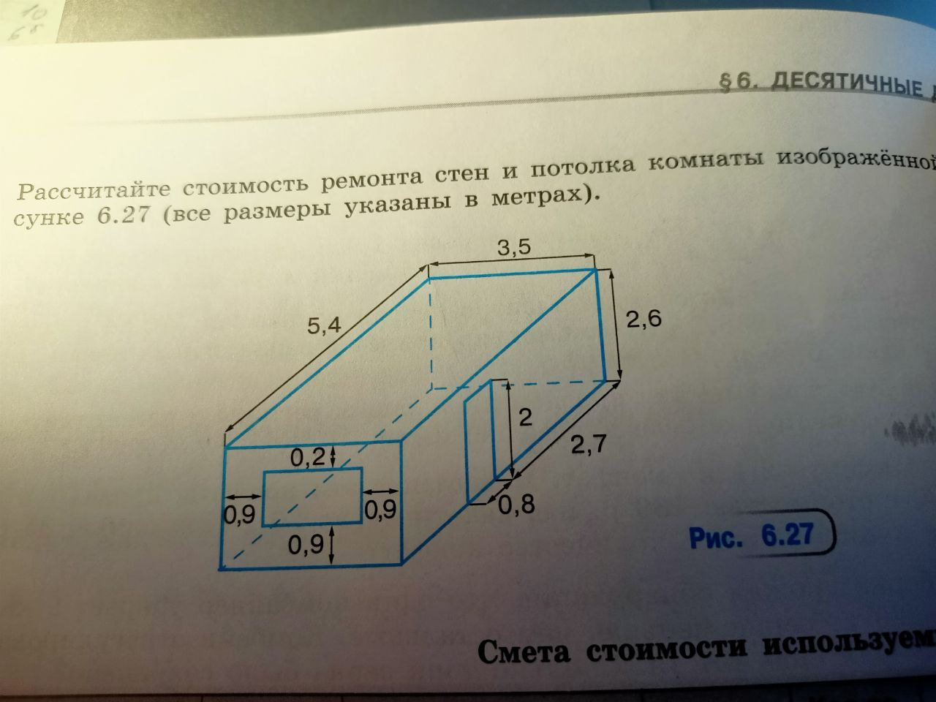

По рисунку определите, с какими поверхностями фирма будет работать. Вычислите площадь каждой поверхности отдельно. Вычислите общую площадь. Запишите все ответы. Постарайтесь это сделать побыстрее, распределив работу между всеми участниками команды.

Задание 4.

Рассмотрите таблицу. Обсудите в группе, как вычислить количество требуемого материала по каждому пункту. Как вычислить сумму затрат по каждому пункту. Общую стоимость строительных материалов.

Заполните таблицу после обсуждения плана решения поставленной задачи.

Смета стоимости используемых материалов:

|  |  |  |  |  |  |  |  |
| --- | --- | --- | --- | --- | --- | --- | --- |
| Наименование материала | Упаковка | Расход | Пло-  щадь(м2) | Общий  расход | Кол-во, шт | Цена за шт, р. | Сумма р. |
| Шпатлёвка | Мешок, 20 кг | 0,9  кг/ м2 |  |  |  | 320 |  |
| Грунтовка | Ведро, 5кг | 0,2-0,35кг/ м2 |  |  |  | 835,36 |  |
| Краска для стен и потолка | Ведро, 11кг | 10 кг/ м2 |  |  |  | 872 |  |
| Плинтус потолочный | Штука  2 м | ____ | ____ |  |  | 48 |  |
| Клей для плинтуса | Туба, 290 г | 1 туба- 10 м | _____ |  |  | 205 |  |

5.Дополнительное задание.

Подсчитайте стоимость обоев, если стены не будут красить, а поклеят обоями. Рулон обоев длиной 10,5 м, шириной 0,5 м. Цена обоев 300-700 рублей за рулон. Сравни, сто дешевле покраска стен или оклеивание обоями

Смета стоимости используемых материалов

|  |  |  |  |  |  |  |  |
| --- | --- | --- | --- | --- | --- | --- | --- |
| Наименование материала | Упаковка | Расход | Пло-  щадь(м2) | Общий  расход | Кол-во, шт | Цена за шт, р. | Сумма р. |
| Шпатлёвка | Мешок, 20 кг | 0,9  кг/ м2 |  |  |  | 320 |  |
| Грунтовка | Ведро, 5кг | 0,2-0,35кг/ м2 |  |  |  | 835,36 |  |
| Краска для стен и потолка | Ведро, 11кг | 10 кг/ м2 |  |  |  | 872 |  |
| Плинтус потолочный | Штука  2 м | ____ | ____ |  |  | 48 |  |
| Клей для плинтуса | Туба, 290 г | 1 туба- 10 м | _____ |  |  | 205 |  |

Справка.

1. Определите площадь работ
2. Подсчитайте количество материала на эту площадь (общий расход = расход умножить на площадь)
3. Подсчитайте количество упаковок, необходимое для ремонта (разделите общий расход на количество в одной упаковке. Ответ округлите до целого.
4. Вычислите общую сумму.

**Заключение**

Функциональная грамотность — это мост между школьной математикой и реальной жизнью. Предложенные в статье задания и методики помогают учащимся не только освоить программный материал, но и научиться применять его на практике. Использование интерактивных форм работы, таких как деловые игры, повышает мотивацию и делает обучение более эффективным.

Рекомендации для учителей:

* включать в уроки задачи с реальным контекстом.
* использовать групповые формы работы.
* поощрять творческий подход к решению задач.

**Список источников**

1. **Виленкин Н.Я., Жохов В.И., Чесноков А.С., Александрова Л.А., Шварцбурд С.И. Математика: 5-й класс: базовый уровень: учебник: в 2 частях. — 3-е изд., перераб. — Москва: Просвещение, 2023. — 240 с.**
2. **Писаревский Д.А. Формирование функциональной грамотности на уроках математики в основной школе // Современная педагогика. — 2022. — № 5. — С. 45–52.**
3. **Федеральный государственный образовательный стандарт основного общего образования (утвержден Приказом Министерства просвещения РФ от 31.05.2021 № 287). — URL: https://base.garant.ru/401433920/53f89421bbdaf741eb2d1ecc4ddb4c33/ (дата обращения: 10.04.2025).**